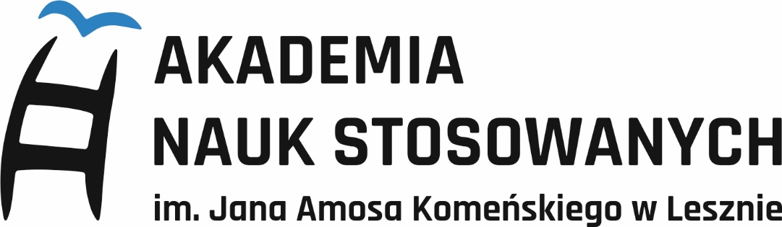

# Konkurs - Drzwi Otwarte 2025

## Regulamin

### § 1. Informacje ogólne

1. Organizatorem konkursu przeprowadzanego podczas Drzwi Otwartych (zwanego dalej „konkursem”) jest Akademia Nauk Stosowanych im. J. A. Komeńskiego w Lesznie, z siedzibą przy ul. Adama Mickiewicza 5, 64-100 Leszno.
2. Konkurs odbywa się w ramach Drzwi Otwartych organizowanych przez Uczelnię.
3. Celem konkursu jest zrobienie kreatywnego zdjęcia podczas Drzwi Otwartych oraz wyłonienie najciekawszych dziesięciu zdjęć.
4. Miejscem ogłoszenia wyników konkursu jest profil Uczelni na Instagramie.
5. W ramach zabawy Organizator powołuje Komitet Organizacyjny złożony z przedstawicieli Uczelni odpowiedzialny za przebieg oraz weryfikację treści zgłoszeń.

### § 2. Uczestnicy konkursu

1. Uczestnikami konkursu mogą być wszyscy uczniowie szkół ponadpodstawowych uczestniczący w Drzwiach Otwartych organizowanych przez Akademię Nauk Stosowanych w Lesznie, niezależnie od szkoły ponadpodstawowej, do której uczęszczają.
2. Uczestnikami konkursu nie mogą być pracownicy ani studenci Organizatora.
3. Uczestnik konkursu wysyła swoje zdjęcie samodzielnie.
4. Udział w konkursie jest dobrowolny, z tytułu udziału w nim uczestnik nie ponosi żadnych kosztów.
5. Uczestnik konkursu wyraża zgodę na publikację przesłanego zdjęcia w mediach społecznościowych Uczelni.
6. Uczestnik konkursu poprzez udział akceptuje niniejszy Regulamin.

### § 3. Komitet Organizacyjny

1. Komitet Organizacyjny działa w oparciu o niniejszy Regulamin.
2. Zadaniami Komitetu Organizacyjnego są:
   1. sprawne i regulaminowe przeprowadzenie konkursu,
   2. koordynacja działań marketingowych, informacyjnych i promocyjnych związanych z konkursem,
   3. weryfikacja zgłoszonych zdjęć oraz zatwierdzanie zgodnych z Regulaminem,
   4. wybór najbardziej kreatywnych zdjęć.

### § 4. Terminarz konkursu

1. Konkurs rozpoczyna się i trwa w dniu 17 marca 2025 r.
2. Ogłoszenie laureatów nastąpi tego samego dnia (tj. 17 marca 2025 r.) o godzinie 10:45 oraz 12:45.

### § 5. Przepisy dotyczące zgłaszanych życzeń

1. Zdjęcia można opublikować za pośrednictwem Instagrama. Warunkiem uczestnictwa jest oznaczenie Organizatora na zdjęciu oraz zaobserwowanie profilu Organizatora na Instagramie.
2. Zgłoszone zdjęcia nie mogą zawierać treści wulgarnych, agresywnych, rasistowskich, erotycznych czy obraźliwych dla osób trzecich.
3. Każdy z uczestników może przesłać maksymalnie jedno zdjęcie.

### § 6. Nagrody

1. Dla autorów 10 najlepszych zdjęć przewidziane są nagrody.
2. Laureat zostanie wybrany na podstawie przesłanego zdjęcia przez Komitet Organizacyjny.
3. Laureaci zostaną ogłoszeni na profilu Uczelni na Instagramie.

### § 7. Postanowienia końcowe

1. Organizator zastrzega sobie prawo do odrzucenia zdjęć niezgodnych z Regulaminem.
2. Organizatorom przysługuje prawo do zmiany terminu przeprowadzenia konkursu, jak również jego przerwania, zawieszenia lub unieważnienia.
3. Niniejszy Regulamin stanowi jedyny dokument określający zasady konkursu.
4. Organizator zwalnia serwis internetowy, na którym zamieszczona jest zabawa z wszelkiej odpowiedzialności dotyczącej niniejszej zabawy oraz informuje, że promocja ta nie jest w żaden sposób sponsorowana, popierana ani przeprowadzana przez serwis ani z nim związana.

### Ochrona danych osobowych

1. Administratorem danych jest Akademia Nauk Stosowanych im. Jana Amosa Komeńskiego w Lesznie, ul. Mickiewicza 5, 64-100 Leszno. Z administratorem można skontaktować się poprzez adres e-mail: [promocja@ansleszno.pl](mailto:promocja@ansleszno.pl).
2. Dane osobowe uczestników konkursu będą przetwarzane w celu przeprowadzenia konkursu, wyłonienia zwycięzców, przyznania, wydania, odbioru i rozliczenia nagród oraz rozpatrzenia wniesionych reklamacji.
3. Przetwarzanie danych osobowych uczestników konkursu obejmować będzie następujące dane: imię, numer albumu, kierunek i rok studiów.
4. Dane osobowe uczestników konkursu będą przetwarzane przez czas trwania konkursu oraz wykonania niezbędnych czynności z nim związanych (rozliczenie, rozpatrzenie reklamacji), jednak nie dłużej niż przez 180 dni.
5. W przypadku publikacji wyników konkursu w mediach społecznościowych, podane do wiadomości publicznej będą jedynie numery indeksów zwycięzców.
6. Podanie danych osobowych jest dobrowolne, jednak udział w konkursie bez podania danych będzie niemożliwy.
7. Uczestnikom konkursu przysługuje prawo dostępu do danych, prawo żądania sprostowania, usunięcia lub ograniczenia przetwarzania oraz cofnięcia zgody na przetwarzanie danych.
8. Uczestnikom konkursu służy prawo złożenia skargi do Prezesa Urzędu Ochrony Danych Osobowych, jeśli uważają, że ich dane są przetwarzane niezgodnie z prawem.